
2024年 12月24日
株式会社ホビージャパン
ホビージャパンMOOK
ガールズプラモスタイル#05
2024年12月24日（火）発売
株式会社ホビージャパン（本社：東京都渋谷区、代表取締役社長：松下大介）は、ガールズプラモの専門誌「ガールズプラモスタイル#05」を2024年12月24日(火)より全国書店にて発売いたします。

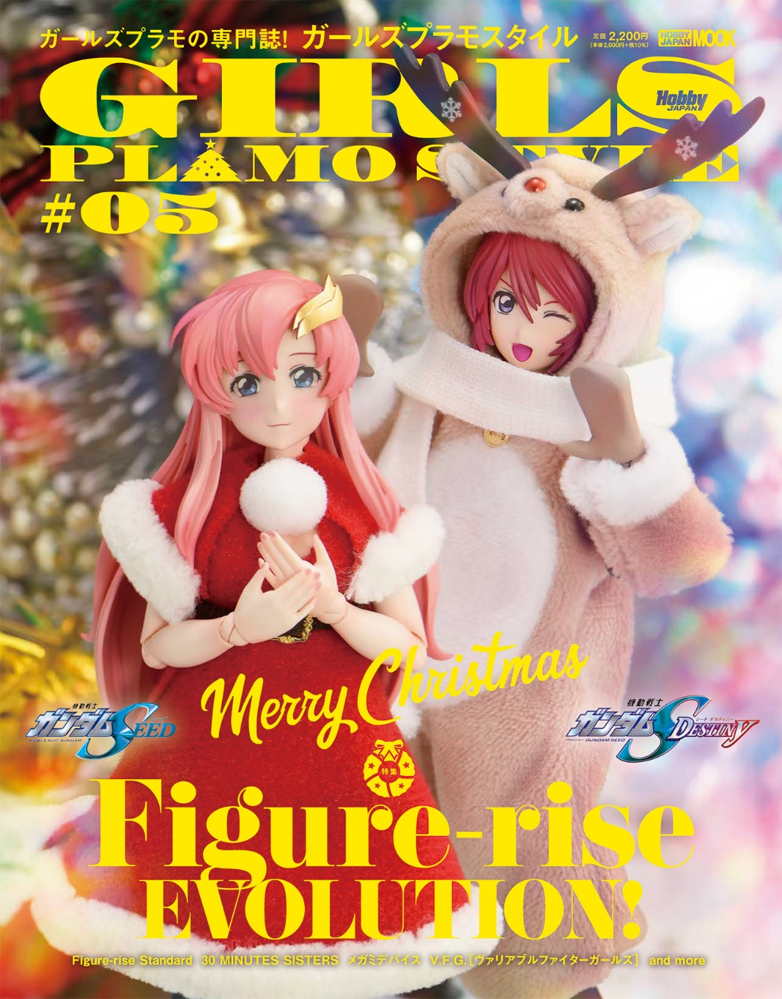
Figure-rise＝キャラクターをプラモデルで表現する！
ホビージャパンが発信するガールズプラモの専門誌「ガールズプラモスタイル#05」が12月24日(火)に発売！今回はBANDAI SPIRITSが展開するガールズキャラクタープラモデルの魅力に迫ります。
BANDAI SPIRITSの2大ブランド「Figure-rise Standard」と「30 MINUTES SISTERS」が誕生するもっと前から、同メーカーではガールズキャラクターに対するさまざまなアプローチが続けられてきました。
今号ではそんなBANDAI SPIRITS ガールズキャラクタープラモデル進化の歴史をたどりつつ、最新アイテムを使用した遊び方の提案を行います。
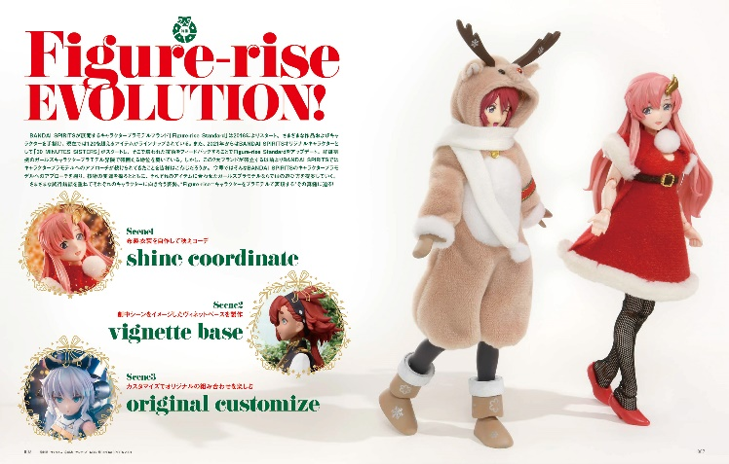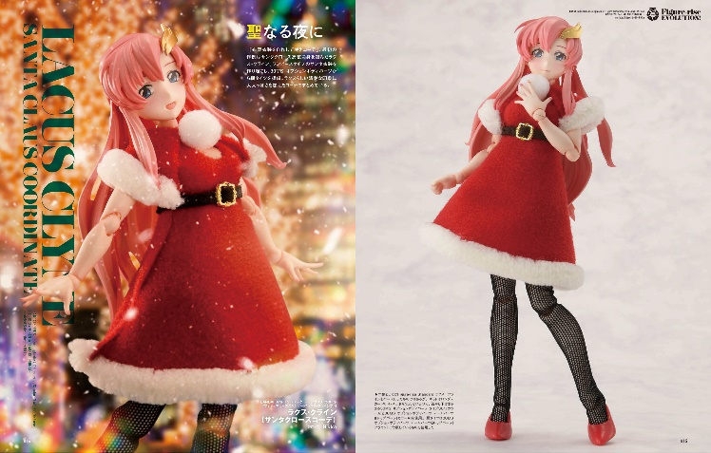
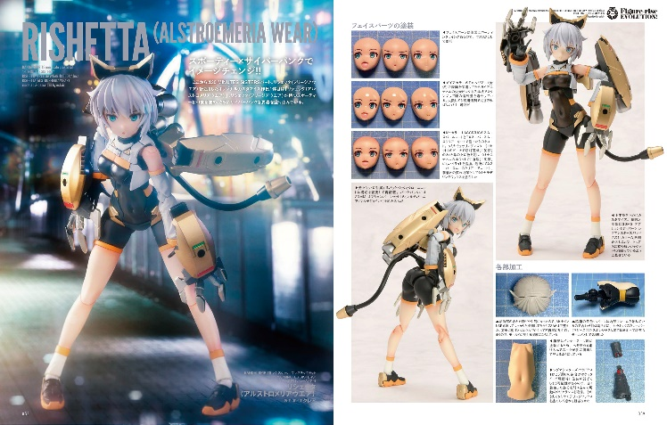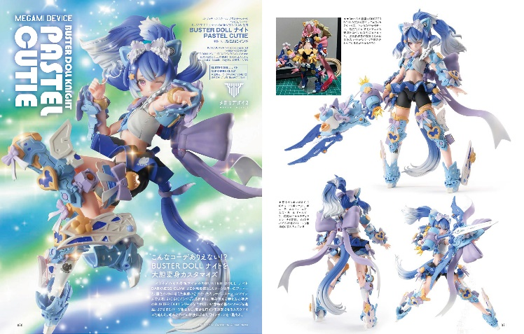

【商品情報】
ガールズプラモスタイル#05
●発売日：2024年12月24日(火)発売
●定価：2,200円（本体2,000円＋税10％）
●雑誌コード：68160-34
●ISBNコード：978-4-7986-3712-9
●JANコード：9784798637129
●判型：A4変 中綴じ
●発売元：ホビージャパン

【権利表記】
©創通・サンライズ
©創通・サンライズ・MBS
©BANDAI SPIRITS 2021
© KOTOBUKIYA ©Masaki Apsy ©Toriwo Toriyama

【プレスリリースに関するお問い合わせは下記まで】
株式会社ホビージャパン 広報宣伝課 並木・岡本
〒151-0053 東京都渋谷区代々木 2-15-8 E-mail：pr@hobbyjapan.co.jp
TEL：03-5304-9115 URL：https://hobbyjapan.co.jp/

